Класс:2
УМК "Школа России" математика
Тема: «Сложение»
Тип урока: открытие новых знаний.
Цель урока: научить выполнять сложение, познакомить учащихся с новыми математическими терминами «слагаемые», «сумма».
Задачи:
Образовательная: формировать умение записывать суммы;
формировать вычислительные навыки.
Развивающая: развивать логическое мышление, память и математическую речь;
Воспитывающая: воспитывать умение работать в коллективе, самостоятельность и аккуратность.
Планируемые результаты
Предметные:
Личностные: положительное отношение к учению, уважительное отношение к собеседнику.
Метапредметные:
Регулятивные УУД:
Р1. уметь самостоятельно определять и формулировать тему и познавательную цель на уроке;
Р2. называть учебные задачи для достижения поставленной цели, проговаривать последовательность действий на уроке;
Р3. планировать свои действия в соответствии с поставленной задачей, вносить необходимые коррективы в действие после его завершения на основе его оценки и учёта характера сделанных ошибок, оценивать правильность выполнения действий на уровне адекватной оценки.
Познавательные УУД:
П1. Самостоятельно предполагать, какая информация нужна для решения учебной задачи
П2. Добывать новые знания: извлекать информацию, представленную в разных формах.
П3. Перерабатывать полученную информацию: сравнивать и группировать факты и явления; определять причины явлений, событий.
Коммуникативные УУД:
К1. Доносить свою позицию до других: оформлять свои мысли в устной и письменной речи с учётом своих учебных и жизненных речевых ситуаций
К2. Учиться уважительно относиться к позиции другого, пытаться договариваться
К3. Соблюдать простейшие нормы речевого этикета
Оборудование: УМК «Школа России», учебник «Математика» 1 класс 2ч Моро, доска, мел.

Дидактическая структура урока | Деятельность учителя | Форма организационной учебной деятельности | Содержание учебной деятельности | Планируемые результаты
Этап изучения новых знаний | Ребята, скажите, пожалуйстакакое число идет первым при счете?  Верно! Число один идет первым при счете.  Давайте вспомним, как правильно нужно выполнять счет и посчитаем от 1 до 10,  для того, чтобы убедиться, что вы хорошо запомнили и усвоили, как правильно  выполнять счет, а затем выполним обратный счёт от 10 до 1.  -Молодцы! Вы очень хорошо, а главное правильно умеете считать.  Обратите внимание внимательно на числовой ряд изображенный на слайде и скажите, какие числа пропущены?  1 ... 3 4 ...6... 8 ... 10  - Правильно, пропущены числа - 2, 5, 7, 9.  -Назовите соседей числа «2»?  Назовите соседей числа «7»?  Назовите соседей числа «5»?  Назовите соседей числа «9»?  Молодцы! Вы правильно назвали соседей числа 2, 7, 5 и 9-а это значит, что правильно справились с заданием.  Для того, чтобы определить тему урока, нужно прослушать стихотворение! Послушайте стихотворения про арифметические знаки.  Я - плюс.  И этим я горжусь.  Я для сложения гожусь.  Я добрый знак соединенья.  И в том мое предназначенье.  - Про какой арифметический знак это стихотворение?  -Для чего нужен знак плюс?  Верно, знак плюс используют для обозначения действия сложения.  -Ребята, может кто-то уже догадался о теме нашего урока?  (слушаем предположения детей)  -Вы правильно думаете, сегодня наш урок мы посвятим изучению арифметического действия-«Сложение»  -Наша тема «Сложение»  B математике изучают четыре арифметических действия. Первое арифметическое действие это сложение. Давайте послушаем, что об этом действии говорит толковый словарь.  Сложение это арифметическое действие, по средствам которого из двух чисел получают новое, путем объединения.  Ребята, зная определение, какую цель перед собой мы поставим?  Продолжим работу в тетради, для того, чтобы научиться обозначать знак сложения графически.  -Откройте тетради, сегодня, найдите знак «+», написанный красными чернилами,  пропишите его целую строку. Сели ровно, спинки прямо, ноги стоят на полу, обводим аккуратно.  На выполнение данного задания вам выделяется 2 минуты.  Время вышло, возьмите в руки карандаш и подчеркните тот знак, который по вашему мнению получился самым красивым.  -Мы с вами определили цель, а для ее достижения обратимся к учебнику, который открываем на странице 4 и внимательно смотрим на задание №1.  -Сейчас мы с вами выполним задание, для того, чтобы научиться решать простейшие задачи на сложение двух множеств.  Маша, прочитай нам пожалуйста условия задания:  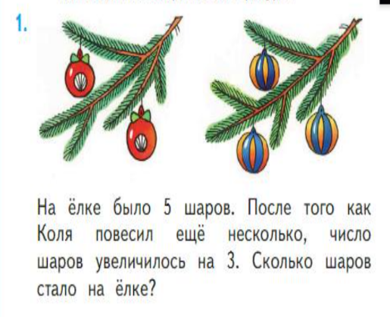  Какое арифметическое действие вы использовали? Почему?  - Запишите это вычисление в тетради, а (имя уч-ся) на доске: 3+1=4    - Какое арифметическое действие вы использовали? Почему?  - Запишите это вычисление в тетради, а (имя уч-ся) на доске: 2+2=4.  Ребята, на доске записаны правильные вычисления, сверьтесь с ними.  -Мы с вами правильно решили задание и решать задачи, на сложение двух множеств.

 | Государственное бюджетное профессиональное образовательное учреждение Краснодарского края  «Ейский полипрофильный колледж»

Фрагмент технологической карты по математике миру на тему:
“Сложение”
Выполнила:
студентка Ш-21 группы
Грицай Екатерина

Ейск. 2024 г.

